Руководство для родителей про буллинг под редакцией академика РАО А.А. РЕАНА

ЧТО ДЕЛАТЬ, ЕСЛИ ВАШ РЕБЕНОК ВОВЛЕЧЕН?
На сегодняшний день ТРАВЛЯ («БУЛЛИНГ») — одна из наиболее актуальных и распространенных проблем в школах и в детских коллективах, которая порождает многочисленные деструктивные явления и последствия: увеличивает риск суицида среди подростков, приводит к распространению и усилению агрессии и насилия в группе и в школе, снижению успеваемости, эмоциональным проблемам — повышению риска тревожного и депрессивного расстройств.
ТРАВЛЯ/БУЛЛИНГ (ОТ АНГЛ. BULLYING) — это особый вид насилия,
проявляющийся в виде агрессивного преследования одного из членов коллектива со стороны остальных членов коллектива (или его части), отличающийся систематичностью и регулярностью.
Выделяют следующие виды буллинга: ПРЯМОЙ и КОСВЕННЫЙ.
Прямая травля происходит в основном в младшей школе, а косвенная наиболее распространена в средней и старшей школе
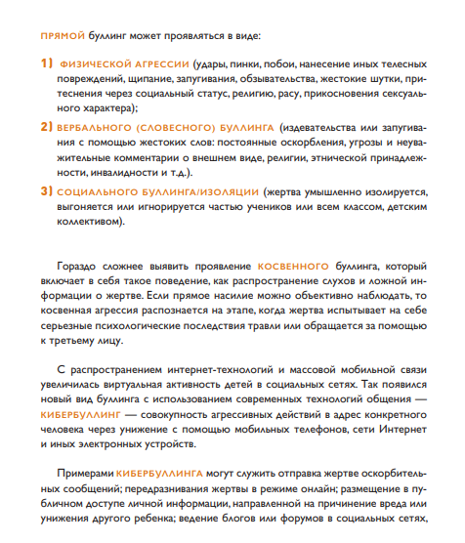

ПРИЗНАКИ ТОГО, ЧТО ВАШ РЕБЁНОК ЯВЛЯЕТСЯ ЖЕРТВОЙ ТРАВЛИ
- Ребенок теряет интерес к школе, ищет причины не ходить в школу. Внезапное нежелание или увеличение нежелания ходить в школу является одним из основных маркеров буллинга. Некоторые школьники подвергаются издевательствам по пути в школу или из школы, следовательно, заслуживает внимание «задержка» ребенка из школы.
• Изменения в настроении и поведении. Ребенок кажется замкнутым, одиноким, тревожным, мнительным и боязливым без явных на то причин. Подобную изменчивость не стоит путать с изменением социального и внутреннего мира подростка, когда его повседневное поведение все больше зависит мнения сверстников.
• Часто болеет и жалуется на боли в животе, в груди, головную боль при отсутствии соответствующих симптоматике заболеваний, теряет аппетит.
• Часты нарушения сна и ночные кошмары, что может проявляться в нежелании ложиться спать по вечерам (в сочетании с нежеланием вставать по утрам), общей бессонницей (указывающей на беспокойство).
• У ребенка есть следы насилия: синяки, порезы, царапины или рваная одежда, которые не объясняются естественным образом (т.е. не связаны с игрой, случайным падением и т. п.)* Все это может свидетельствовать о физических издевательствах. Иногда же суть издевательств сводится к преднамеренному уничтожению или хищению имущества жертвы.
• У ребенка наблюдается повышенная раздражительность и утомляемость, ухудшается успеваемость в школе. Зарубежные исследователи относят также внезапное «погружение» ребенка в повышение своей успеваемости к возможным признакам травли.
• Появляются запросы на дополнительные деньги. Человек, который запугивает, может заставить жертву украсть (скажем, из магазинов или даже домов) для него какие-либо предметы или вещи. Это дает агрессору не только деньги или имущество, которые были украдены, но и «психологическую власть» над человеком, которого он запугивает.
• Отдает предпочтение взрослой компании, имеет мало друзей или не имеет их совсем.
• Избегает мест и предметов, напоминающих о болезненных для него событиях, касающихся школьной травли.
• Отказывается разговаривать на «неудобные темы», не желает объяснять, в чем причины его переменившегося настроения и поведения. Помните, что издевательства часто окружены секретностью. Агрессор может угрожать усилением атаки и более суровым поведением в случае, если ребенок обратится за помощью к третьему лицу.

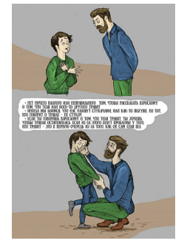
ЧТО СЛЕДУЕТ ДЕЛАТЬ, ЕСЛИ ВАШ РЕБЕНОК ПОДВЕРГСЯ ТРАВЛЕ В ШКОЛЕ

• Оказать психологическую и эмоциональную поддержку ребенку, дать понять ребенку, что вы на его стороне и приложите максимум усилий, чтобы урегулировать сложившуюся ситуацию с травлей. Важно показать, что вы услышали ребенка. Что он больше не один на один со своей проблемой, что взрослый знает и обязательно поможет. Разумеется, может потребоваться быть более настойчивым и провести не одну беседу с ребенком, особенно если молодой человек находится в серьезной опасности.
• Не поддаваться паническим и агрессивным настроениям, сохранять спокойствие. Первоочередная задача — успокоиться самому и успокоить ребенка, обеспечив ему ощущение защищенности и эмоционального комфорта. Ваша тревога только усугубит травму ребенка, а эмоции не позволят установить доверительный контакт для преодоления травли.
• Внимательно выслушать ребенка. Разобраться в причине и последовательности событий, задавать вопросы и попытаться узнать его мнение по поводу причины сложившейся ситуации. Прислушиваясь к ребенку, мы сообщаем ему о нашем признании, теплоте и заботе о них, а это также жизненно важно для укрепления чувства собственного достоинства ребенка-жертвы и повышения его самооценки. Ребенок должен попытаться самостоятельно проанализировать свои действия и понять, могли ли его поступки послужить причиной травли. Это поможет ему разобраться, может ли он самостоятельно повлиять на ситуацию в дальнейшем и что, возможно, необходимо подкорректировать в собственном поведении, чтобы в новом социуме ситуация с травлей не повторилась. Ни в коем случае не критиковать и не обвинять ребенка в сложившейся ситуации. Важно донести до него мысль, что на месте «жертвы» может оказаться каждый.
• Уверить ребенка в том, что проблема не у того, кто является жертвой, а у того, кто выступает агрессором. Шаблон, который является общим для всех моделей поведения агрессоров, заключается в том, что обидчик утверждается в своей самооценке «нездоровым» способом. Это является показателем неадекватного восприятия себя и окружающего мира. Иногда психологи называют это доминантным поведением, т.е. желанием получить власть над другими людьми
- Обучение навыкам преодоления трудностей. Понимая такую особенность буллинга, как дисбаланс власти, стоит объяснить ребенку, что агрессор тем сильнее, чем сильнее расстраивается или злится жертва. Буллинг — игра власти, в которой побеждает тот, кто не расстраивается и не злится. Наоборот, юмор, молчание или уверенный ответ, то есть неагрессивная защита себя, могут предотвратить дальнейшую атаку. Тогда агрессору перестанет нравиться игра и, не получив желаемого, он отступит. По сути, родитель здесь выступает в роли «тренера» для своего ребенка.

